附：溧阳天目湖旅游度假区简介及路线导航（点击打开）
溧阳天目湖旅游度假区位于江苏省溧阳市南部，1994年经江苏省人民政府批准为首批省级旅游度假区。2013-2015年期间，成功创建国家5A级旅游景区、国家生态旅游示范区、国家级旅游度假区、国家森林公园、国家湿地公园（试点）。
江苏省溧阳天目湖国家湿地公园（试点）位于溧阳市天目湖上游源头与入湖河口区，区位优良，生态优越，人文厚重，北与天目湖风景区相接合，南与安徽广德镇接壤，西部与安徽郎溪相邻。公园占地面积11.5平方公里（约17250亩），其中湿地面积7.65平方公里（约11470亩），占总面积66.5%。公园区域涵盖中田河、徐家园河、平桥河三条河流，由于不同土地、水域、生物单元镶嵌组成独特景观空间，呈现“山”字型水平分布，水源地保护为特色的国家湿地公园。公园功能区分为湿地保育区、湿地体验区、湿地展示区三个区块，其中保育区面积为10500亩，占60.87%；湿地体验区面积为3555亩，占20.61%；湿地展示区面积为3195亩，占18.52%。公园于2013年1月经国家林业局批准开展试点建设。

天目湖湿地公园地址
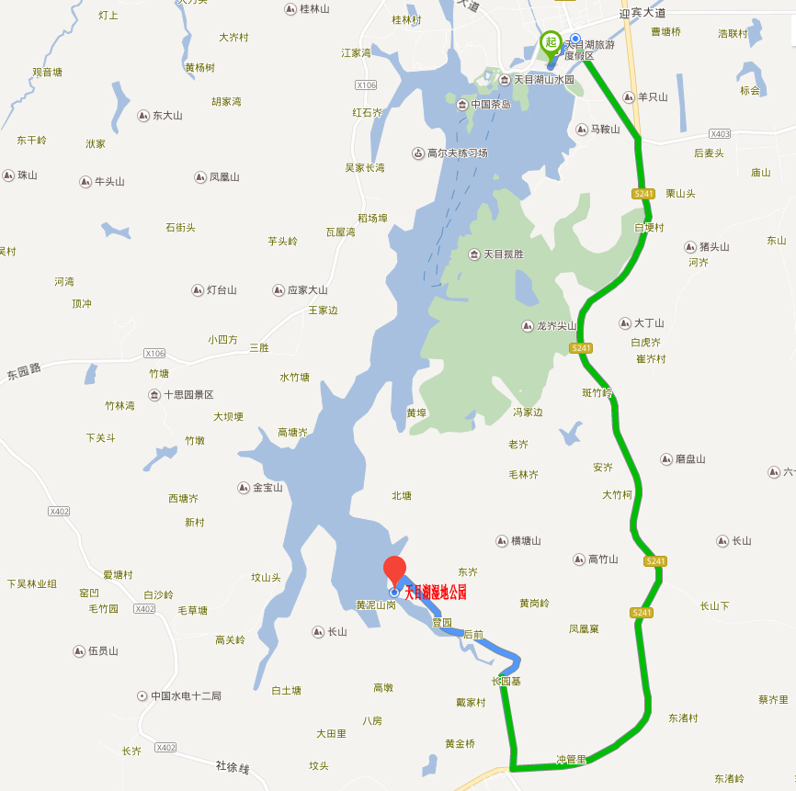

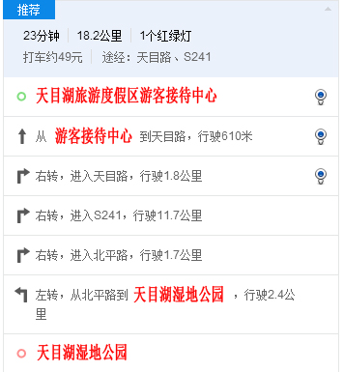
外地参赛选手可以先导航到“天目湖旅游度假区游客接待中心”，然后按照此路线图找到“天目湖湿地公园”。
也可扫描“江苏如日传媒”微信公众号二维码，查看专用的天目湖湿地公园定位导航板块。
如有疑问可拨打联系电话：18851212676（狄先生）
18362261288（胡先生）

参赛表格
作者姓名 |  | 通讯地址
联系电话 |  | 电子邮箱
作品编号 | 作品题目 | 作品时间
1
2
3
4
5
6
7
8
9
10

